LABORATORIO 1: GIT FUNDAMENTALS

Andres Cardozo Martinez
Andrew7480

Resolviendo conflicto
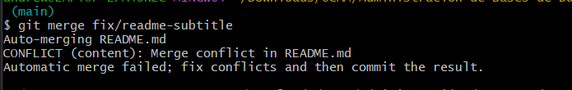
Ocurre un conflicto ya que se ha editado lo mismo y git no sabe que version escoger, entonces nosotros debemos resolverlo editanto el archivo que tiene el conflicto y haciendo de nuevo un commit.
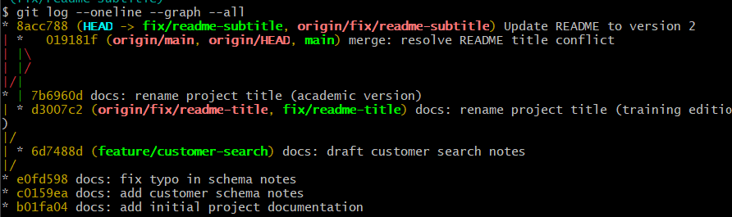

Preguntas de comprobación
Responde con tus propias palabras. El objetivo no es memorizar comandos, sino demostrar que entiendes qué ocurre en cada zona de Git.

- ¿Cuál es la diferencia entre Working Directory, Staging Area y Local Repository? Da un ejemplo de un archivo pasando por las tres.
Working directory es donde nosotros estamos trabajando, aquí es como la mesa de fabricación en donde nosotros podeos hacer cambios, luego en staging área es donde nosotros ya seleccionamos y preparamos que queremos guardar con un add y commit, por ejemplo meterlo a un sobre para poder enviarlo. En si el repositorio local es nuestra maquina
- Si modificas un archivo pero no haces git add, ¿aparece ese cambio en tu próximo commit? Explica por qué.
No ya que no hemos guardado los cambios y no se vera reflejado en el próximo commit, debemos guardar los cambios con git add para poder tenerlos en el staging area
- ¿Por qué git status no mostraba las carpetas vacías que creaste en la Parte C? ¿Qué truco usamos para solucionarlo?
Git no versiona carpetas, versiona archivos. Una carpeta completamente vacía no deja ningún rastro que Git pueda registrar. Se soluciono colocando dentro un archivo placeholder, normalmente llamado .gitkeep o también puede ser readme
- Explica con tus palabras qué es HEAD
Es la rama a la que esta apuntando nuestro git local, nos indica en que rama estamos trabajando y funciona como un puntero
- ¿Qué diferencia hay entre crear una branch con git switch -c y crear una carpeta nueva con mkdir? ¿Cómo lo comprobamos en la Parte G?
Que una rama no es una nueva carpeta, tipo no es rama1/archivos rama2/archivos, nosotros trabajamos con versiones, es muy distinto crear una nueva rama a crear una carpeta en una rama, por eso el ejercicio era Comprueba con tus propios ojos: `ls -la` muestra EXACTAMENTE las mismas carpetas y archivos que antes. No ha aparecido ninguna carpeta feature/. La branch es un puntero dentro de .git, no una carpeta del disco
- Durante el conflicto de la Parte H, ¿qué representaba el contenido entre <<<<<<< HEAD y =======? ¿Y entre ======= y >>>>>>>?
Representa el
Marcador Significado <<<<<<< HEAD Empieza la versión que ya tenías en tu branch actual (main) ======= Separador entre las dos versiones en conflicto >>>>>>> fix/readme-subtitle Termina la versión que venía de la branch que estás fusionando

- ¿Por qué NO se debe hacer git commit --amend sobre un commit que ya se subió con git push?
- Si borras por accidente la carpeta .git de tu proyecto, ¿qué se pierde exactamente? ¿Se pierde también el código fuente que está en el disco?
- Explica con tus propias palabras la diferencia entre Git y GitHub, sin usar la palabra "nube".
- ¿Por qué no se debe subir un archivo .env con contraseñas reales a un repositorio, aunque el repositorio sea privado?
- Un compañero te dice: "hice push y ahora GitHub me rechaza el segundo push con 'non-fastforward'". ¿Qué ha ocurrido probablemente y qué comando ejecutarías primero?
- ¿Qué tipo de Conventional Commit (feat, fix, docs, test…) usarías para: añadir un índice de rendimiento a una tabla, corregir una restricción mal definida, y actualizar el README?

